Составила: Фёдорова Олеся Вячеславовна
Учитель математики (учитель-практикант)
МОУ «Гимназия № 31 г. Саратова»
Саратов, 2019
Тема урока: Деление числа в данном отношении
Тип урока: Урок закрепления знаний
Цель урока: закрепить понятие деление числа в данном отношении.
Задачи:
Образовательные:
- Отработать навык решения задач на деление числа в данном отношении
Развивающие:
- логически мыслить при определении зависимости в соответствии с условием задачи;
- развивать грамотную математическую речь; память, внимание, делать выводы, основанные на рассуждениях;
- содействовать развитию познавательного интереса, творческих способностей, умению сравнивать, анализировать;
Воспитательные:
- прививать интерес к математике;
- развивать навыки устойчивого внимания.

Ход урока
- Организационный момент
- Проверка домашнего задания № 680, 683, 685.
- Работа по карточкам
Заполни пробелы
Чтобы разделить число в отношении а : в, нужно:
- ____________ а и в. (Получим _________________.)
- ________________ данное число на а + в. (Получим, сколько приходится ___________.)
- ___________ результат деления на а. (Получим число, которое содержит _________________________.)
- ______________результат деления на в. (Получим число, которое содержит _____________________________.)

- Устный счет
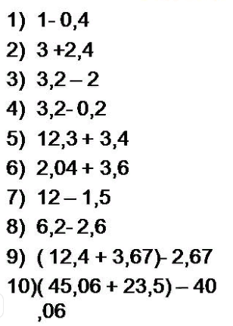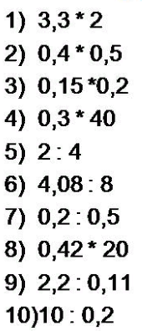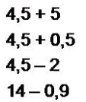
- Решение задач
Разделите число 108 в отношении 6:8:13
Разделите число 132 в отношении 5:7:10
Между тремя санаториями распределили 3200 кг бананов в отношении
4:7:5. Сколько килограммов бананов получил каждый санаторий?
Между тремя школами распределили 2800 кг мандаринов в отношении 6:3:5. Сколько килограммов мандаринов получила каждая школа?
Периметр прямоугольника равен 36см. Найдите площадь этого прямоугольника, если его стороны относятся как:
1) 1:5 2) 1:3 3) 1:2 4)1:1
Отношение длины комнаты к её ширине равно 5:4.
Найдите площадь комнаты, если известно, что длина больше ширины на 0,8 м
Отношение длины комнаты к её ширине равно 5:4.
Найдите площадь комнаты, если известно, что длина равна 6 метрам.
Ленту разрезали на две части в отношении 3:5. Длина меньшей части 36 см.
1) какова длина большей части?
2) какова длина всей ленты?
Разделите число 72 на две части в отношении 2:7.
Разделите число 490 на три части в отношении 2:5:7.
Периметр треугольника равен 140 см, длины его сторон относятся как 8:12:15. Найдите стороны треугольника.
Сахарный сироп состоит
из 11 частей воды и 3 частей сахара. Сколько сахара надо взять, чтобы получить
280 граммов сиропа?
Домашнее задание
П.23 № 691, 694

ФИ_______________________________________ класс 6____
Чтобы разделить число в отношении а : в, нужно:
- ____________ а и в. (Получим _________________.)
- ________________ данное число на а + в. (Получим, сколько приходится ___________.)
- ___________ результат деления на а. (Получим число, которое содержит _________________________.)
- ______________результат деления на в. (Получим число, которое содержит _____________________________.)

ФИ_______________________________________ класс 6____
Чтобы разделить число в отношении а : в, нужно:
- ____________ а и в. (Получим _________________.)
- ________________ данное число на а + в. (Получим, сколько приходится ___________.)
- ___________ результат деления на а. (Получим число, которое содержит _________________________.)
- ______________результат деления на в. (Получим число, которое содержит _____________________________.)

ФИ_______________________________________ класс 6____
Чтобы разделить число в отношении а : в, нужно:
- ____________ а и в. (Получим _________________.)
- ________________ данное число на а + в. (Получим, сколько приходится ___________.)
- ___________ результат деления на а. (Получим число, которое содержит _________________________.)
- ______________результат деления на в. (Получим число, которое содержит _____________________________.)

ФИ_______________________________________ класс 6____
Чтобы разделить число в отношении а : в, нужно:
- ____________ а и в. (Получим _________________.)
- ________________ данное число на а + в. (Получим, сколько приходится ___________.)
- ___________ результат деления на а. (Получим число, которое содержит _________________________.)
- ______________результат деления на в. (Получим число, которое содержит _____________________________.)

